主旨︰新進人員週報
新進人員︰徐哲軒 1170051

主旨︰
I. 保養
II. E500 PM
III. 一週心得

I.保養
機台使用一段時間後，腔體、離子源…等，皆會佈滿製程中所使用的原料，由於離子帶有導電性，會使須絕緣之部分電阻減小形成短路，造成電流無法提高，影響製程，因此，定期保養有其重要性。
II. E500 PM
E500月保，清潔chamber，更換清潔過之source及electrode。
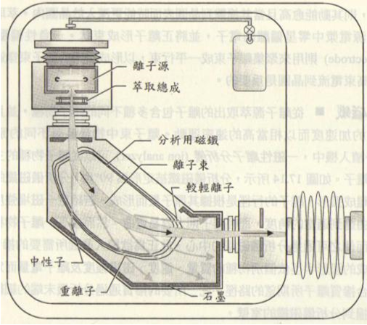
清潔腔體
更換

- 確認斷電後開啟機台，以接地棒接觸機台外殼，將殘餘高壓電帶離
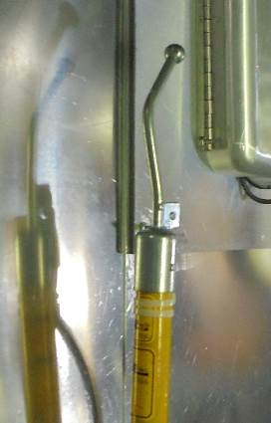
- 安全裝置，門一開啟高壓電自動斷電
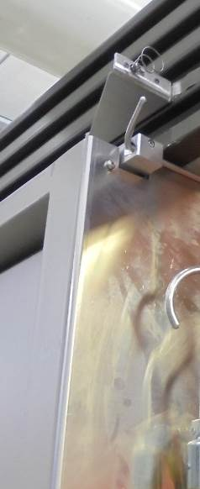

- 連接抽氣幫浦待用
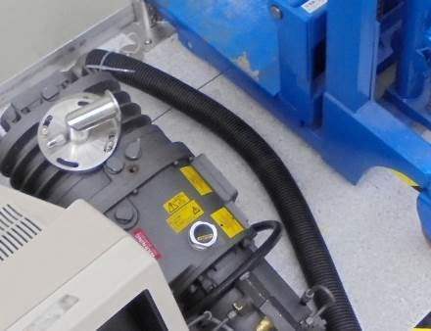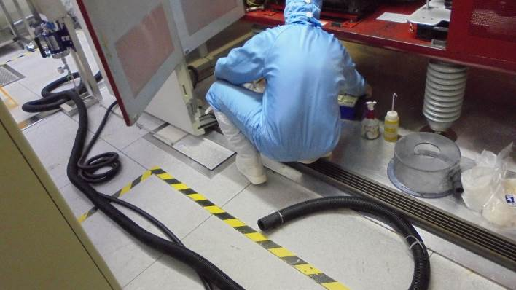

- 拆卸SOURCE
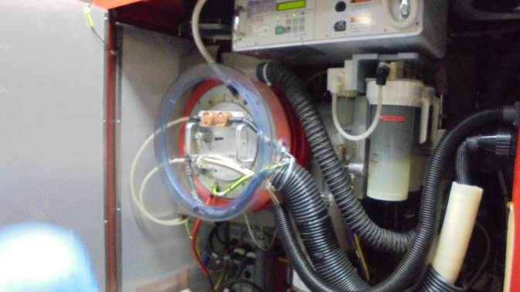
- 氣體供應開關 關閉
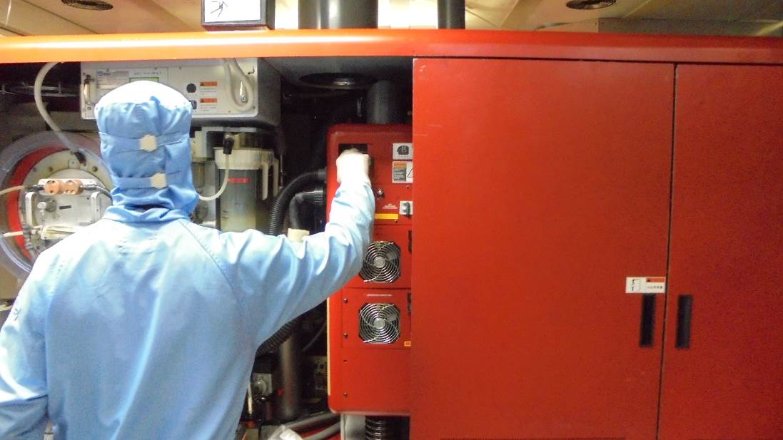

- 拆卸護罩及所有連接於SOURCE之電源、氣體管路、水冷管路
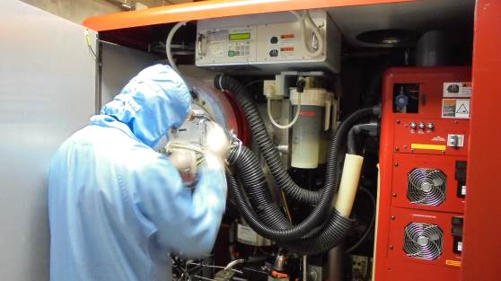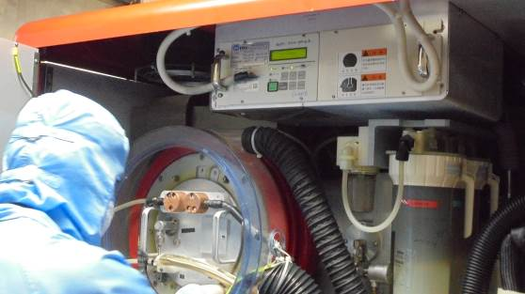

- 待壓力平衡後即可取出
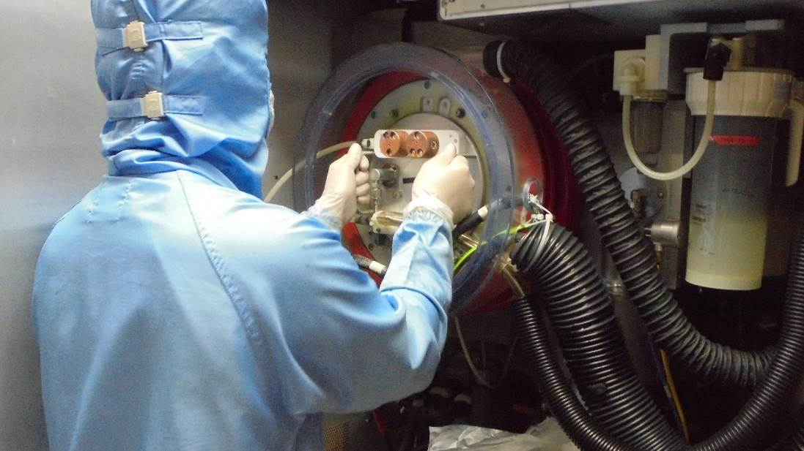
- 拆卸FRAM，於附近掛上抽氣幫浦，防止腔體剩餘氣體造成傷害。
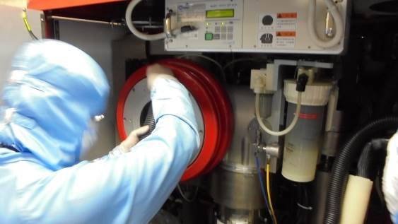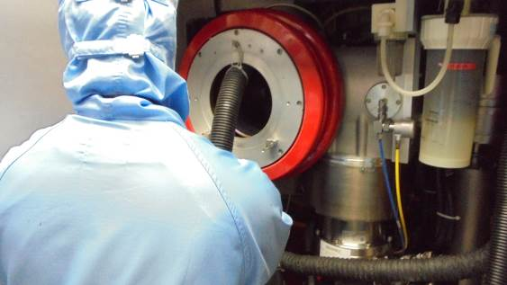

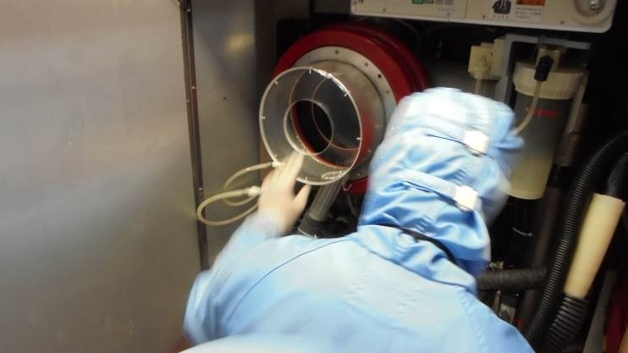

- 以雙氧水擦拭清潔，氧化還原雜質，再以IPA做清潔
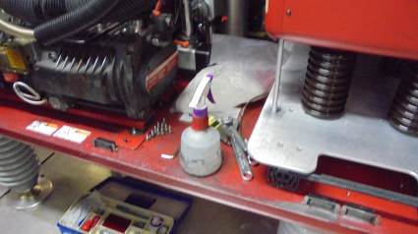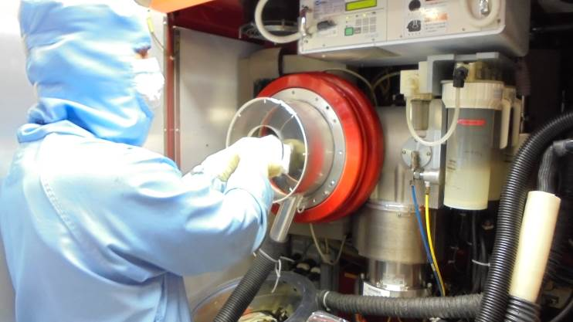

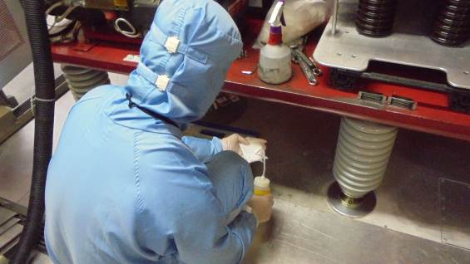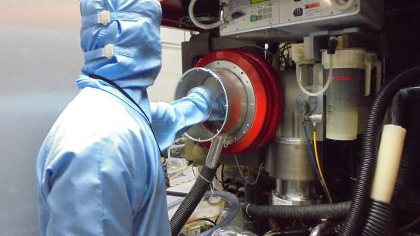

- 更換 ELECTRO
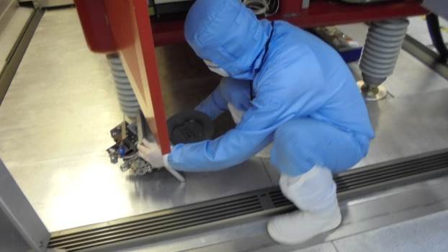

- 拆卸連結於ELECTROED之電源及控制線
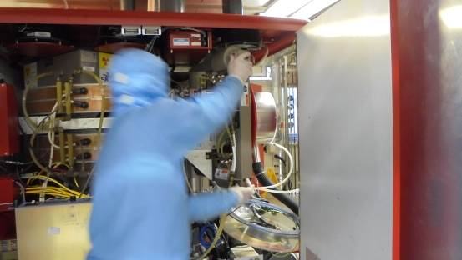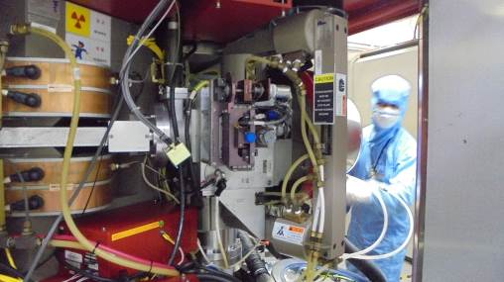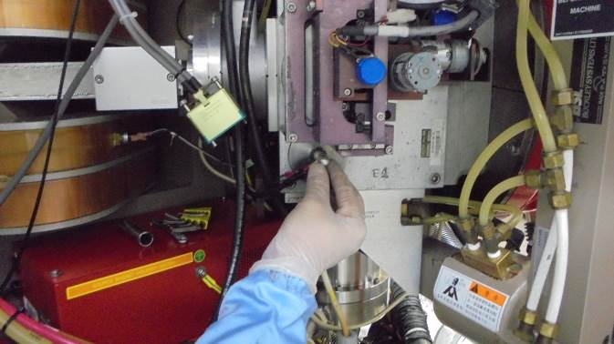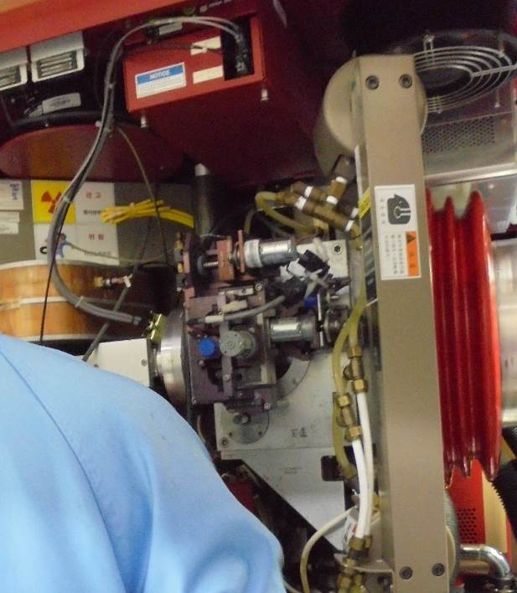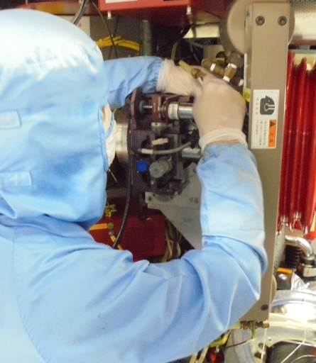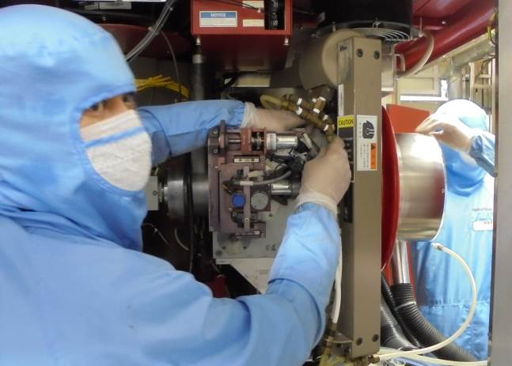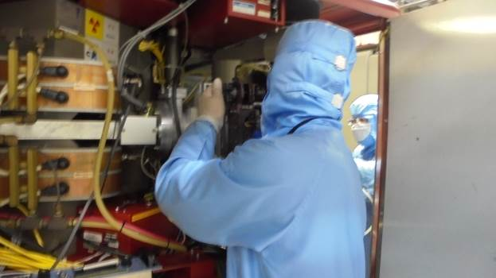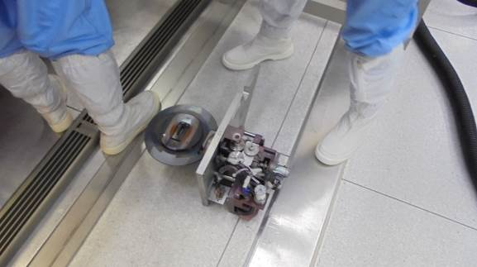

- 清潔SOURCE 腔體
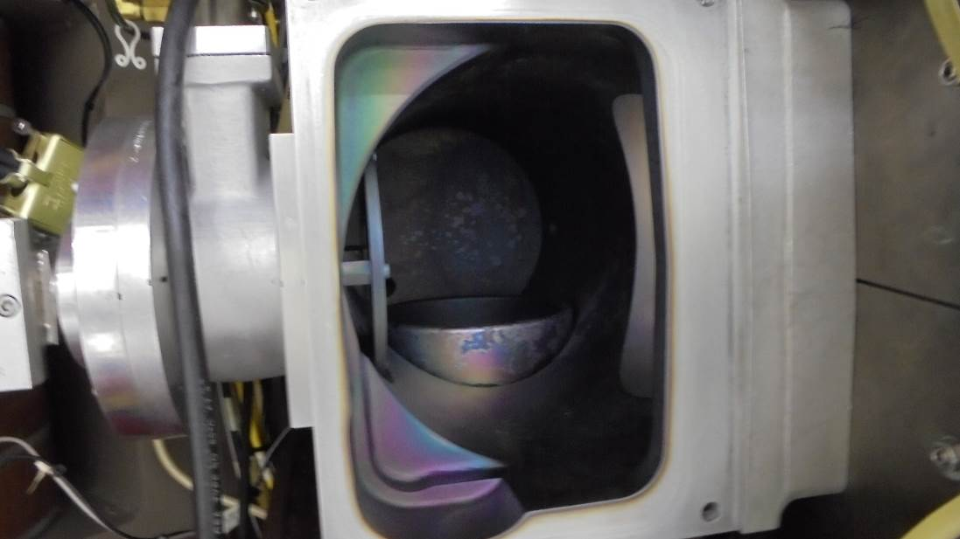
- 裝上抽氣罩，以雙氧水擦拭
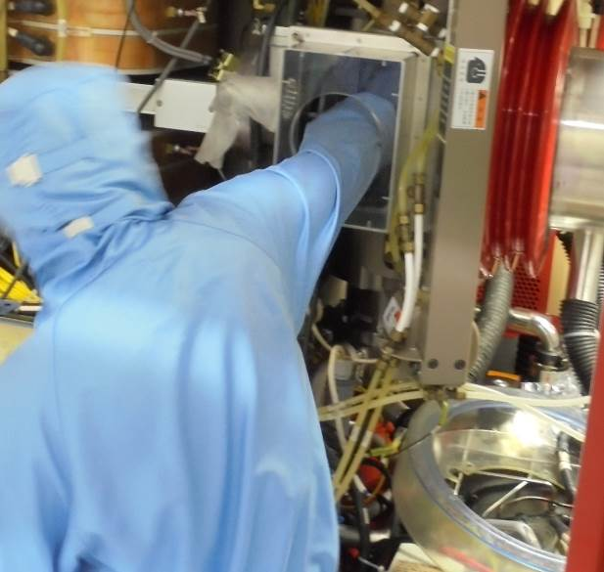
- 強烈氧化還原反應，防止燃燒，降溫使用
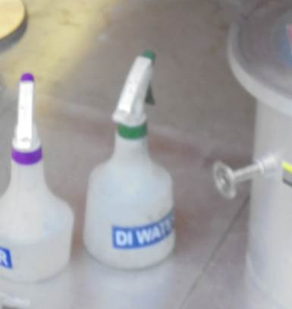

- 抽除殘餘氣體
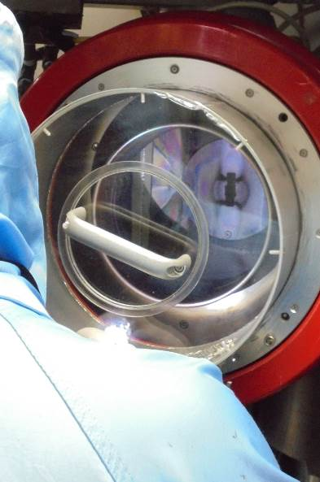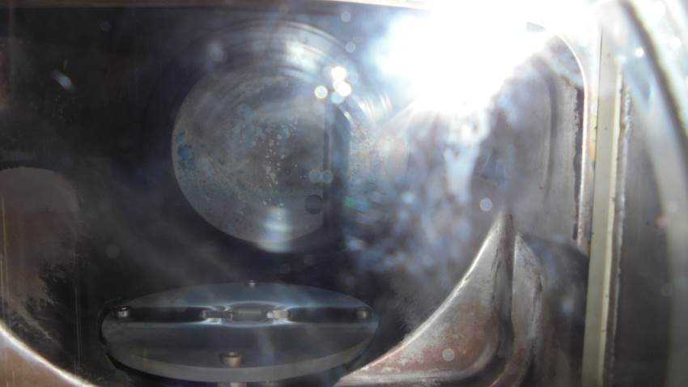

- 接回ELECTROED電源、控制線
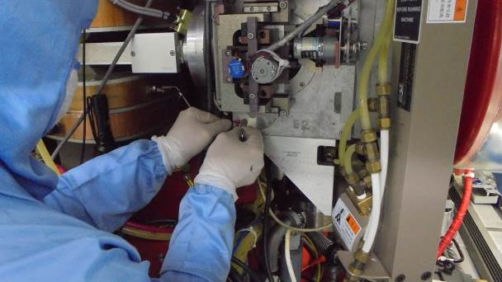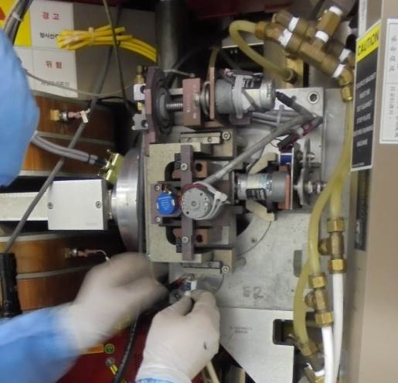

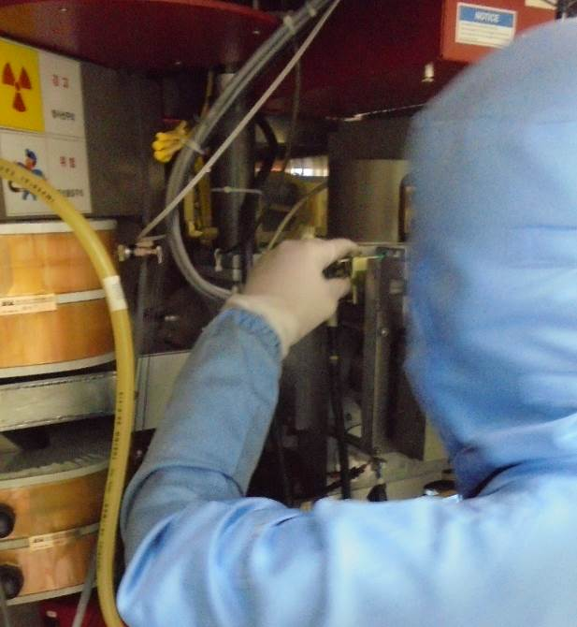

- 將source裝回，接上電源、水冷管路、氣體管路
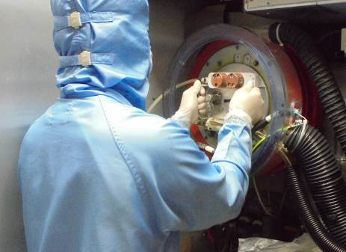

III. 一週心得
此次保養全程以觀看為主，由學長講解並執行，因此已經了解保養大致的步驟。現在差在細節的部份，包括事前準備，真空的解除、高壓電斷電確保…等安全項目執行的方法以及實際操作，看起來不算困難，但由於是精密機械，組裝的過程有許多細節需要注意，部件是否受損影響氣密，絕緣是否確實…等都是很重要的部分，這些都是需要多實際操作來累積經驗，希望在一段時間後，可以開始實際操作。

